安全评价报告信息公布表
机构名称 | 重庆市安全生产科学研究有限公司 |  |  |  |  | 资质证号 |  |  |  | APJ-（渝）-001
委托单位 | 四川长宁天然气开发有限责任公司
项目名称 | 宜205井地面集输工程
项目类别 | ■预评价 □验收评价 □现状评价 □其他
所属业务类别 |  | 陆地石油和天然气开采业
安全评价过程控制情况
安全评价项目管理 | 项目组组长 |  |  |  | 技术负责人 |  |  |  |  |  | 过程控制负责人
安全评价项目管理 | 林波 |  |  |  | 陈美宝 |  |  |  |  |  | 冯皓
编制过程 | 报告编制人 |  |  | 报告提交日期 |  |  |  | 报告审核人 |  |  |  | 报告审批人
编制过程 | 林波 |  |  | 2022.08 |  |  |  | 蔡治勇 |  |  |  | 蔡治勇
姓 名 | 认定专业 |  | 安全评价师从业识别卡/证书编号 |  |  |  |  | 注册安全工程师  注册证号 |  |  |  |  | 是否专职
雷楠 | 储运 |  | S011053000110193002251 |  |  |  |  | -- |  |  |  |  | 是
高创波 | 采油 |  | S011053000110202001824 |  |  |  |  | -- |  |  |  |  | 是
林波 | 安全 |  | S011053000110192002987 |  |  |  |  | -- |  |  |  |  | 是
张郑平 | 电气 |  | S011053000110192003137 |  |  |  |  | -- |  |  |  |  | 是
唐波 | 机械 |  | S011053000110192003004 |  |  |  |  | -- |  |  |  |  | 是
陈美宝 | 油气储运 |  | 1500000000100116 |  |  |  |  | 0100948 |  |  |  |  | 是
冯皓 | 机械 |  | 1600000000201291 |  |  |  |  | 0177668 |  |  |  |  | 是
蔡治勇 | 安全 |  | 0800000000102949 |  |  |  |  | 0074134 |  |  |  |  | 是
项目简介 | 项目简介：宜205井位于四川省乐山市沐川县大楠镇白云村7组，宜205井地面集输工程（以下简称“本工程”）新建宜205井无人值守场站1座（前期临时有人值守），设计规模10×10⁴m³/d，新建LNG装置1套，设计规模10×10⁴m³/d。  本工程原料气气质组分CH₄含量为98.57%，CO₂含量为1.12%，含少量氦和氮，不含硫化氢；LNG气质组分甲烷含量为99.6868%，乙烷含量为0.1413%，氦含量为0.0301%，氮含量为0.1418%。  现场勘察照片：  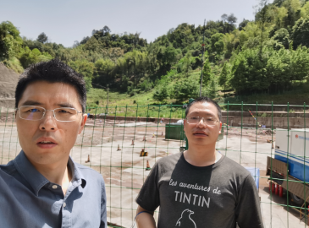
现场开展工作情况 | 勘验人员 |  | 勘验时间 |  |  |  | 勘验任务 |  | 勘验中的问题
现场开展工作情况 | 林波 |  | 2022.04.28 |  |  |  | 项目负责 |  | 无
现场开展工作情况 | 唐波 |  | 2022.04.28 |  |  |  | 现场勘察，资料收集 |  | 无
现场开展工作情况 | / |  | / |  |  |  | / |  | /

